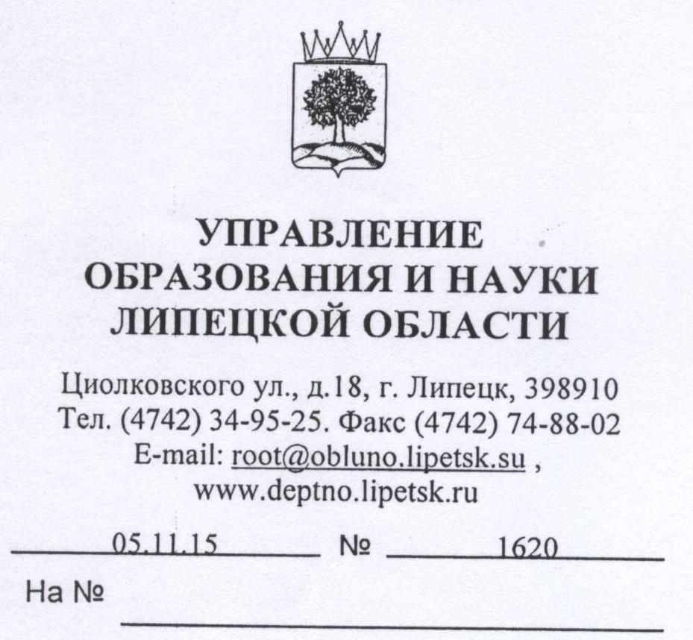
Муниципальное бюджетное общеобразовательное учреждение средняя общеобразовательная школа села Троекурово Чаплыгинского муниципального района Липецкой области Российской Федерации

Школьная ул., д. 7, село Троекурово,
Чаплыгинский район, Липецкая область, 399910

ПРЕДПИСАНИЕ № 176
об устранении нарушений требований законодательства
об образовании
С 26 по 30 октября 2015 года на основании приказа управления образования и науки Липецкой области от 22.09.2015 № 1080 «О проведении плановой выездной проверки юридического лица» в Муниципальном бюджетном общеобразовательном учреждении средней общеобразовательной школе села Троекурово Чаплыгинского муниципального района Липецкой области Российской Федерации (далее - МБОУ СОШ) проведена плановая выездная проверка соответствия содержания и качества подготовки обучающихся по имеющим государственную аккредитацию образовательным программам МБОУ СОШ требованиям федеральных государственных образовательных стандартов, соблюдения обязательных требований законодательства об образовании.
В ходе осуществления государственного контроля (надзора) в сфере образования выявлено (акт проверки от 30.10.2015 № 223): . при анализе нормативных правовых актов образовательного учреждения
1.1. в нарушение части 2 статьи 30 Федерального закона от 29.12.2012 № 273-ФЗ «Об образовании в Российской Федерации» в МБОУ СОШ отсутствует локальный нормативный акт, регламентирующий порядок и основания
Перевода, отчисления' и восстановления обучающихся;
1.2. в нарушение части 5 статьи 91 Федерального закона «Об образовании в Российской Федерации», части 1 статьи 18 Федерального закона от 04.05.2011. № 99-ФЗ «О лицензировании отдельных видов деятельности» не переоформлена лицензия в связи с изменением перечня выполняемых работ, оказываемых услуг (прекращена реализация основной образовательной программы среднего общего образования в филиале МБОУ СОШ в с. Бедное);
2. при анализе кадровой обеспеченности образовательного учреждения
2.1. в нарушение пункта 5 части 3 статьи 28, пункта 2 части 5 статьи 47, пункта 7 части 1 статьи 48 Федерального закона «Об образовании в Российской Федерации» у 14 преподавателей отсутствуют документы о систематическом повышении профессионального уровня;
2.2. в нарушение части 1 статьи 46, Федерального закона «Об образовании в Российской Федерации», главы III раздела «Квалификационные
характеристики должностей работников образования»
Единого квалификационного справочника должностей руководителей, специалистов и служащих, утвержденного приказом Министерства здравоохранения и социального развития РФ от 26.08.2010 № 761н, образовательный ценз (профиль образования) 6 преподавателей, 1 младшего воспитателя не соответствует занимаемой должности;
2.3. в нарушение части 1 статьи 46, части 2 статьи 51 Федерального закона «Об образовании в Российской Федерации», главы II раздела «Квалификационные характеристики должностей работников образования» Единого квалификационного справочника должностей руководителей, специалистов и служащих, утвержденного приказом Министерства здравоохранения и социального развития РФ от 26.08.2010 № 761н, образовательный ценз (профиль образования) директора, 2 заместителей директора не соответствует занимаемой должности;
3. при анализе обеспеченности образовательного процесса учебно-методической документацией, соответствующей требованиям законодательства об образовании
3.1. в нарушение пункта 1 части 3 статьи 11 Федерального закона РФ от 29.12.2012 № 273-ФЗ «Об образовании в Российской Федерации», пункта 1.8 Федерального государственного образовательного стандарта дошкольного образования, утверждённого приказом Минобрнауки РФ от 17.10.2013 № 1155 (далее - ФГОС ДО), пункта 9 Порядка организации и осуществления образовательной деятельности по основным общеобразовательным программам - образовательным программам дошкольного образования, утверждённого приказом Минобрнауки РФ от 30.08.2013 № 1014 (далее -Порядка организации), структура основной образовательной программы дошкольного образования (далее - ООП ДО) МБОУ СОШ не соответствует утверждённым требованиям;
3.2. в нарушение пункта 3 части 3 статьи 11 Федерального закона «Об образовании в Российской Федерации», пункта 2.11.1. ФГОС ДО, пункта 9 Порядка организации планируемые результаты освоения ООП ДО МБОУ СОШ не учитывают индивидуальные траектории развития детей;
3.3. в нарушение пункта 2 части 3 статьи 11 Федерального закона «Об образовании в Российской Федерации», пункта 2.11.2. ФГОС ДО, 9 Порядка организации в содержательном разделе ООП ДО МБОУ СОШ описание форм, средств реализации программы составлено без учёта индивидуальных особенностей детей;
3.4. в нарушение пункта 18.2.1 Федерального государственного образовательного стандарта основного общего образования, утвержденного приказом Минобрнауки РФ от 17.12.2010 № 1897 (далее - ФГОС ООО) в Программе развития универсальных учебных действий основной образовательной программы (далее - ООП ООО) МБОУ СОШ отсутствуют описание системы оценки деятельности организации, осуществляющей образовательную деятельность, по формированию и развитию универсальных учебных действий у обучающихся;
3.5. в нарушение пункта 18.2.3 ФГОС ООО Программа воспитания и социализации обучающихся при получении основного общего образования ООП ООО МБОУ СОШ не содержит систему поощрения социальной успешности и проявлений активной жизненной позиции обучающихся (рейтинг, формирование портфолио, установление стипендий, спонсорство и т.п.), критерии, показатели эффективности деятельности образовательного учреждения в части духовно-нравственного развития, воспитания и социализации обучающихся, формирования здорового и безопасного образа жизни и экологической культуры обучающихся (поведение на дорогах, в чрезвычайных ситуациях);
3.6. в нарушение пункта 18.3.2 ФГОС ООО в Организационном разделе ООП ООО система условий реализации ООП ООО не содержит обоснования необходимых изменений в имеющихся условиях в соответствие с приоритетами ООП ООО, контроля состояния системы условий;
4. при анализе соблюдения порядка приема в образовательное учреждение на обучение по программам общего образования
4.1. в нарушение пункта 9 Порядка приема граждан на обучение по образовательным программам начального общего, основного общего и среднего общего образования, утвержденного приказом Министерства образования и науки РФ от 22.01.2014 № 32 (далее - Порядок приема граждан на обучение по ОП НОО, ООО и СОО), в 3 заявлениях о приеме в 1 класс в 2014 году, в 1 заявлении о приеме в 1 класс в 2015 году родителями (законными представителями) ребенка не указаны следующие сведения: адрес места жительства второго родителя (законного представителя), контактные телефоны родителей (законных представителей) ребенка;
4.2. в нарушение пункта 13 Порядка приема граждан на обучение по ОП НОО, ООО и СОО согласие на обработку персональных данных фиксируется подписью только одного из родителей (законных представителей) ребенка;
4.3. в нарушение части 10 статьи 54 Федерального закона «Об образовании в Российской Федерации» Договоры между МБОУ СОШ и родителями (законными представителями) учащихся, принятых в 2014, 2015 гг., не приведены в соответствие форме, утвержденной приказом Министерства образования и науки РФ от 09.12.2013 № 1315 «Об утверждении примерной формы договора об образовании по образовательным программам начального общего, основного общего и среднего общего образования»;
4.4. в нарушение пункта 12 Порядка и условий осуществления перевода обучающихся из одной организации, осуществляющей образовательную деятельность по образовательным программам начального общего, основного общего и среднего общего образования, в другие организации, осуществляющие образовательную деятельность по образовательным программам соответствующих уровня и направленности, утвержденного приказом Минобрнауки от 12.03.2014 № 177, МБОУ СОШ при зачислении 3 обучающихся, отчисленных из другого образовательного учреждения, в течение двух рабочих дней с даты издания приказа о зачислении обучающегося (от 31.08.2015 № 2) в порядке перевода письменно неуведомило исходную организацию о номере и дате
распорядительного акта о зачислении обучающегося в принимающую организацию;
5. при анализе соблюдения требований законодательства об образовании при организации работы по профилактике безнадзорности и правонарушений несовершеннолетних граждан
5.1. в нарушение пункта 7 части 1 статьи 41 Федерального закона «Об образовании в Российской Федерации», подпункта 5 пункта 2 статьи 14 Федерального закона от 24.06.1999 № 120-ФЗ «Об основах системы профилактики безнадзорности и правонарушений несовершеннолетних» МБОУ СОШ не принимает меры по реализации программ и методик, направленных на формирование законопослушного поведения;
5.2. подпункта 3 пункта 2 статьи 14 Федерального закона «Об основах системы профилактики безнадзорности и правонарушений несовершеннолетних» в МБОУ СОШ отсутствуют документы по оказанию помощи в обучении и воспитании детей 2 семей, находящейся в социально опасном положении;
6. при анализе соблюдения образовательным учреждением порядка выдачи документов государственного образца об образовании, заполнения, хранения и учета соответствующих бланков документов
6.1. в нарушение пункта 4.2в Порядка заполнения, учета и выдачи аттестатов об основном общем и среднем общем образовании и их дубликатов, утвержденного приказом Минобрнауки РФ от 14.02.2014 № 115 (далее -Порядок заполнения), в 2013-2014, 2014-2015 учебных годах в правой части оборотной стороны бланка титула аттестатов наименование МБОУ СОШ указано не в соответствии с ее уставом;
6.2. в нарушение пункта 5.3 Порядка заполнения некоторым выпускникам 11 класса неверно выставлены итоговые отметки по некоторым предметам;
6.3. в нарушение пункта 19 Порядка заполнения в книги регистрации выданных аттестатов об основном общем, среднем общем образовании списки выпускников текущего учебного года внесены не в алфавитном порядке, не отдельно по каждому классу, номера бланков — не в возрастающем порядке;
7. при анализе соблюдения образовательным учреждением требований законодательства об информационной открытости
7.1. в нарушение пункта 1а части 2 статьи 29 Федерального закона «Об образовании в Российской Федерации», пункта За Правил размещения на официальном сайте образовательной организации в информационно-телекоммуникационной сети «Интернет» и обновления информации об образовательной организации, утвержденных постановлением Правительства РФ от 10.07.2013 № 582 (далее - Правила), пункта 3.1 Требований к структуре официального сайта образовательной организации в информационно-телекоммуникационной сети «Интернет» и формату представления на нем информации, утвержденных приказом Рособрнадзора от 29.05.2014 № 785 (далее - Требования), на главной странице подраздела «Основные сведения» официального сайта МБОУ СОШ в сети «Интернет» отсутствует информация об учредителе, учредителях образовательной организации, о режиме, графике работы;
7.2. в нарушение пункта 2а, 2д части 2 статьи 29 Федерального закона «Об образовании в Российской Федерации», пункта 36 Правил, пункта 3.3а Требований на главной странице подраздела «Документы» официального сайта МБОУ СОШ в сети «Интернет» не размещены копии локальных нормативных актов, регламентирующие режим занятий обучающихся, порядок и основания перевода, отчисления и восстановления обучающихся, коллективного договора;
7.3. в нарушение пункта 1в части 2 статьи 29 Федерального закона «Об образовании в Российской Федерации», пункта За Правил, пункта 3.4 Требований в подразделе «Образование» официального сайта МБОУ СОШ в сети «Интернет» не содержится информация об аннотации к рабочим программам дисциплин (по каждой дисциплине в составе образовательной программы) с приложением их копий (кроме иностранных языков), о методических и об иных документах, разработанных образовательной организацией для обеспечения образовательного процесса, о реализуемых образовательных программах с указанием учебных предметов, курсов, дисциплин (модулей), практики, предусмотренных соответствующей образовательной программой, о численности обучающихся по образовательной программе дошкольного образования за счет бюджетов субъектов Российской Федерации;
7.4. в нарушение пункта 1е части 2 статьи 29 Федерального закона «Об образовании в Российской Федерации», пункта За Правил, пункта 3.5 Требований в подразделе «Образовательные стандарты» официального сайта МБОУ СОШ в сети «Интернет» отсутствует информация о федеральных государственных образовательных стандартах и об образовательных стандартах;
7.5. в нарушение пункта 1и части 2 статьи 29 Федерального закона «Об образовании в Российской Федерации», пункта За Правил, пункта 3.7 Требований на главной странице подраздела «Материально-техническое обеспечение и оснащенность образовательного процесса» официального сайта МБОУ СОШ в сети «Интернет» отсутствуют о наличии библиотек, объектов спорта, об условиях питания и охраны здоровья обучающихся;
7.6. в нарушение пунктов 1р части 2 статьи 29 Федерального закона «Об образовании в Российской Федерации», пункта 36 Правил, пункта ЗЛО Требований на главной странице подраздела «Финансово-хозяйственная деятельность» официального сайта МБОУ СОШ в сети «Интернет» отсутствует информация о поступлении финансовых и материальных средств и об их расходовании по итогам финансового года;
7.7. в нарушение пункта 7 Порядка приема граждан на обучение по образовательным программам начального общего, основного общего и среднего общего образования, утвержденного приказом Минобрнауки РФ от 22.01.2014 № 32 (далее - Порядок приема), на официальном сайте МБОУ СОШ в сети «Интернет» не размещен распорядительный акт органа местного самоуправления муниципального района о закреплении образовательных организаций за конкретными территориями муниципального
района; 7.8. в нарушение части 3 статьи 29 Федерального закона «Об образовании в Российской Федерации», пункта 7 Правил, на официальном сайте МБОУ СОШ в сети «Интернет» не указана ссылка на официальный сайт Министерства образования и науки Российской Федерации в сети «Интернет».
На основании изложенного в соответствии с частью 6 статьи 93 Федерального закона от 29.12.2012 № 273-ФЗ «Об образовании в Российской Федерации» управление образования и науки Липецкой области предписывает:
1. Принять меры к устранению выявленных нарушений, причин, способствующих их совершению.
2. Представить в управление образования и науки Липецкой области (каб. № 327) отчёт об исполнении предписания с приложением документов (копий документов), подтверждающих исполнение предписания, в срок до 25.04.2016.
3. Рассмотреть вопрос о возможности привлечения к дисциплинарной ответственности лиц, допустивших ненадлежащее исполнение своих обязанностей.
Неисполнение настоящего предписания в указанный срок влечет ответственность, установленную законодательством Российской Федерации.

И.о. начальника управления 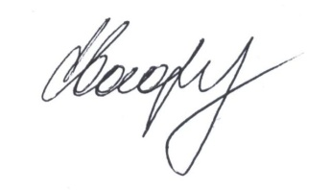 С.Н.Косарев

Гречишкин С.А. 32-94-84

